Moção N° 108/09

De Apelo

“Manifesta Apelo ao Setor de Relações Corporativas e Patrimônio da ALL – América Latina Logística, quanto à possibilidade de autorizar o uso do solo para duplicação da passagem de nível que liga os Bairros Mariana, Santa Inês e Sartori, embaixo da Rodovia Luiz de Queiroz (SP 304), na cidade de Santa Bárbara d’ Oeste - SP”.

Considerando-se que, essa é uma reivindicação antiga dos moradores, pois da forma que se encontra é perigosa a travessia, por se tratar de uma via estreita, passando um carro por vez, que para tanto já possui um semáforo para que possa acontecer o tráfego de carro com segurança (foto anexa);

Considerando-se que, os moradores que residem na Rua Angelin Geada, esquina com a Rua São Domingos, precisam percorrer de carro em torno de 1.500 metros para chegar até a Rua Domingos Tedesco, e com a passagem de nível, percorreria apenas 20 metros, o que já ocorre com pedestres, ciclistas e motociclistas, pois podem passar pelo acesso por cima da linha férrea (foto anexa);

Considerando-se que, no período noturno, mesmo com semáforo, a segurança é precária, pois os motoristas têm que aguardar o sinal para poder trafegar, o que causa uma grande insegurança (foto anexa);

Considerando-se que, as interrupções de energia elétrica, impossibilitam ainda mais a travessia de veículos;

Considerando-se que, a travessia de pedestres tem que ser pelo mesmo local, por baixo da ponte, por um espaço também estreito, e

(Fls. 2 – Moção de Apelo nº 108/09)

Considerando-se que, já possuem em outros locais passagem de nível no município de Santa Bárbara d’Oeste e há muito tempo que a linha férrea não é utilizada,

Proponho à Mesa, na forma regimental, após ouvido o Plenário, MOÇÃO DE APELO, ao Setor de Relações Corporativas e Patrimônio, da ALL América Latina Logística, na pessoa da Srª. Ivana Spir, na seguinte forma enunciada:

“A Câmara Municipal de Santa Bárbara d’Oeste, APELA ao Setor de Relações Corporativas da ALL – América Latina Logística, na pessoa da Srª. Ivana Spir, quanto à possibilidade de autorizar o uso do solo para duplicação da passagem de nível que liga os Bairros Mariana, Santa Inês e Sartori, embaixo da Rodovia Luiz de Queiroz (SP 304), nesta cidade”.

Plenário “Dr. Tancredo Neves”, em 29 de abril de 2009.

José Luis Fornasari
“Joi Fornasari”
-Vereador-

(Fls. 3 – Moção de Apelo nº 108/09)

ADEMIR JOSÉ DA SILVA  -Vereador/Vice Presidente- | ANÍZIO TAVARES DA SILVA  -Presidente-
ANTONIO CARLOS RIBEIRO  -Vereador- | CARLOS A. PORTELLA FONTES Vereador/1º Secretário-
CLÁUDIO PERESSIM  Vereador- | DANILO GODOY  - -Vereador-
DUCIMAR J. CARDOSO  -Vereador- | ERB OLIVEIRA MARTINS  -Vereador-
FABIANO W. RUIZ MARTINEZ  -Vereador- | LAERTE ANTONIO DA SILVA  -Vereador/2º Secretário-
RAIMUNDO DA SILVA SAMPAIO
-Vereador-

(Fls. 4 – Moção de Apelo nº 108/09)

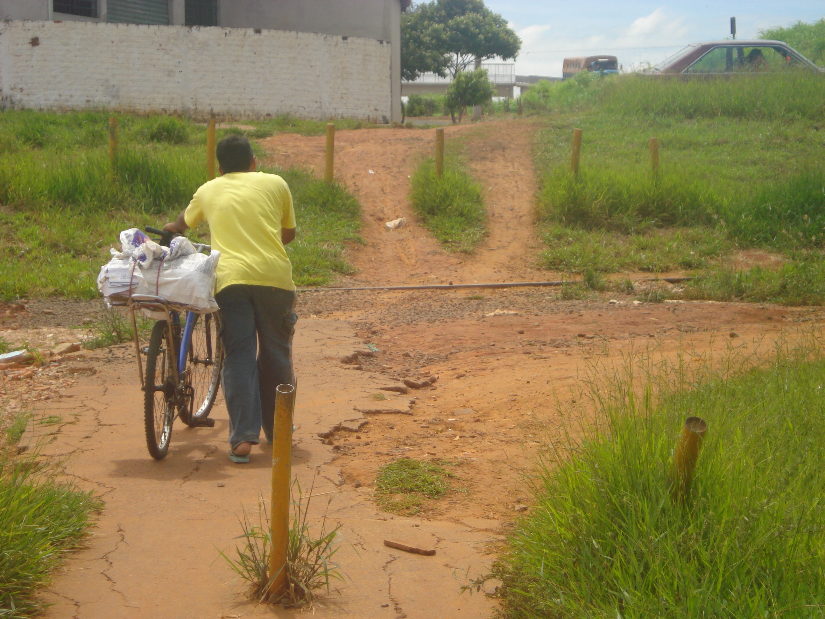 | 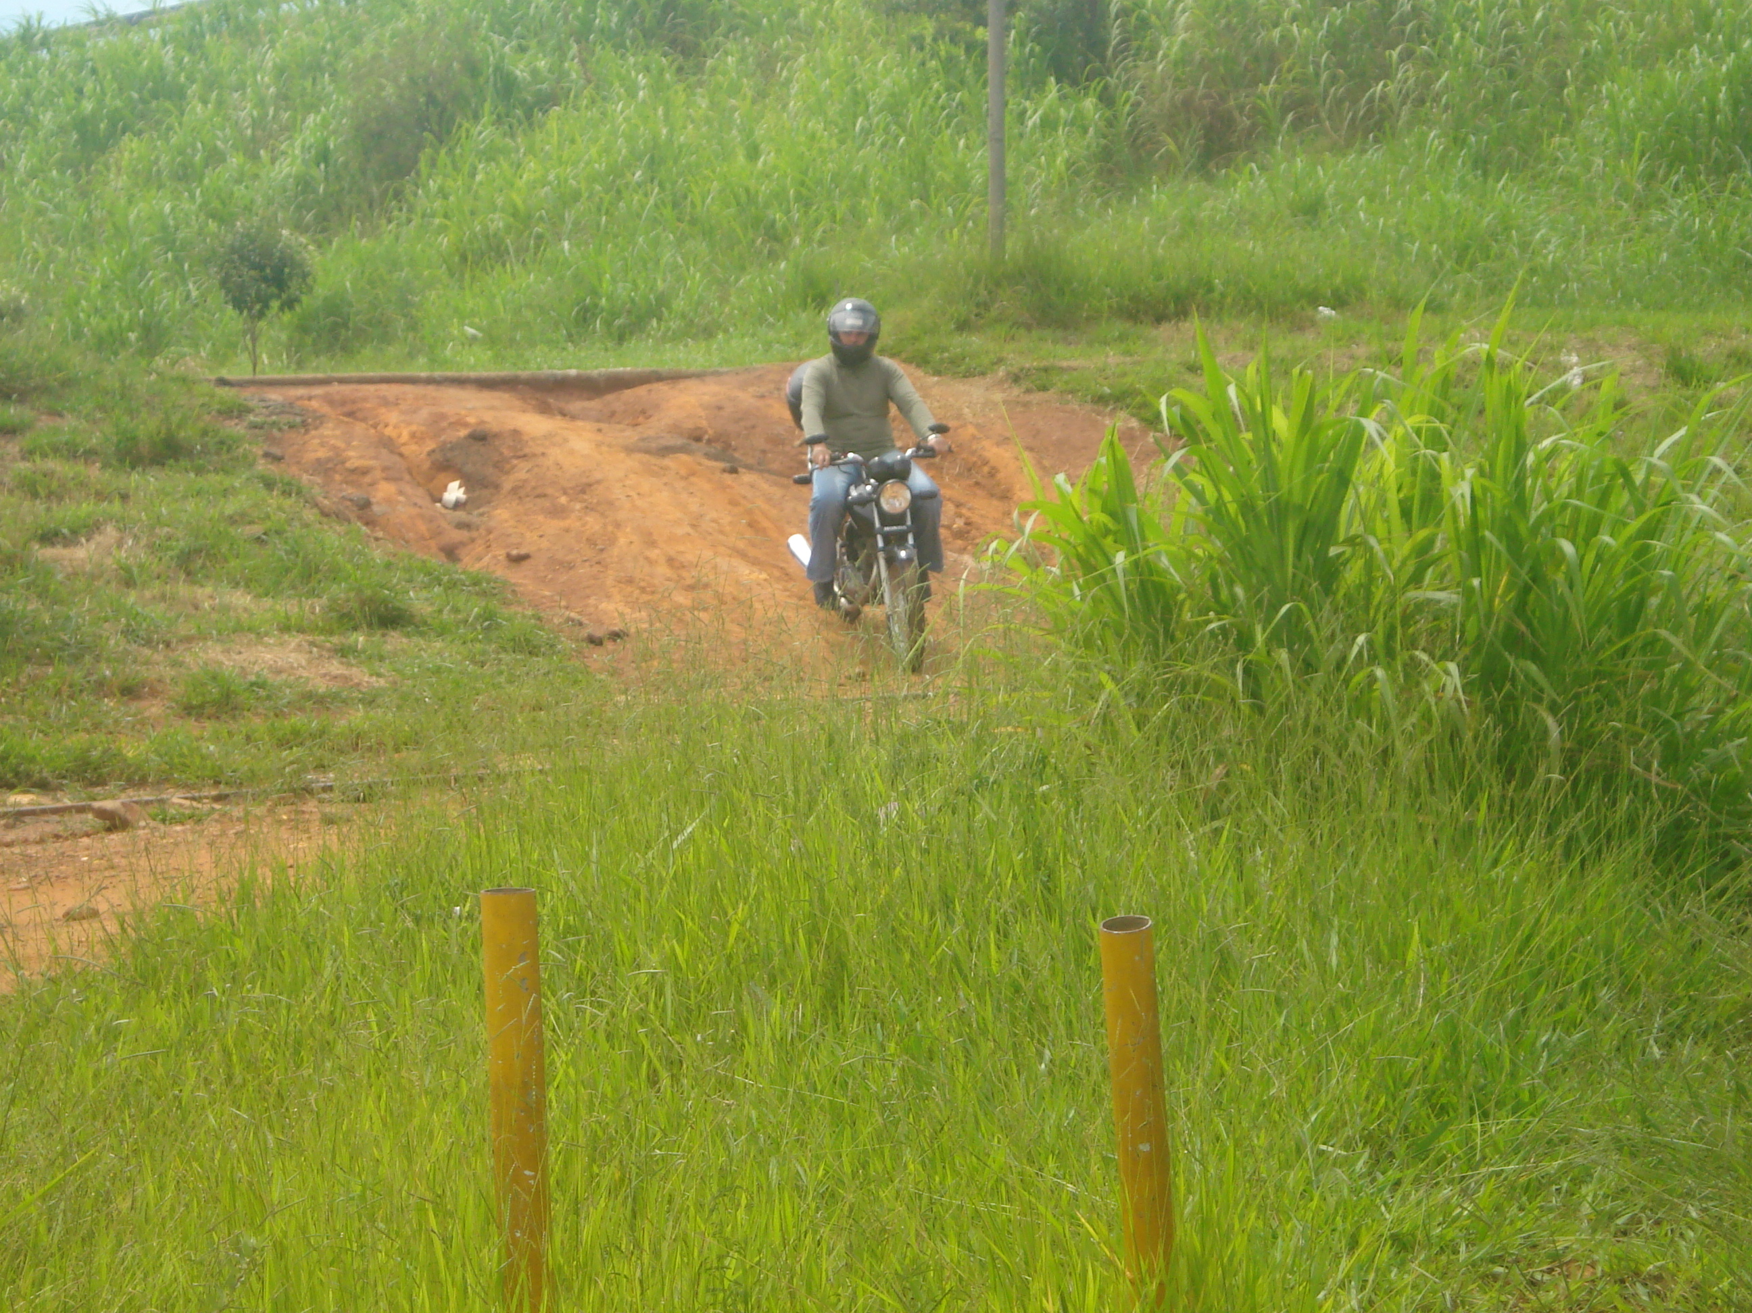
“Manifesta Apelo a Relações Corporativas e Patrimônio, da ALL – América Latina Logística, quanto à possibilidade de autorizar o uso do solo para duplicação da passagem de nível que liga os Bairros Mariana, Santa Inês e Sartori em baixo da Rodovia Luiz de Queiroz (SP 304), na cidade de Santa Bárbara d’ Oeste – SP”.
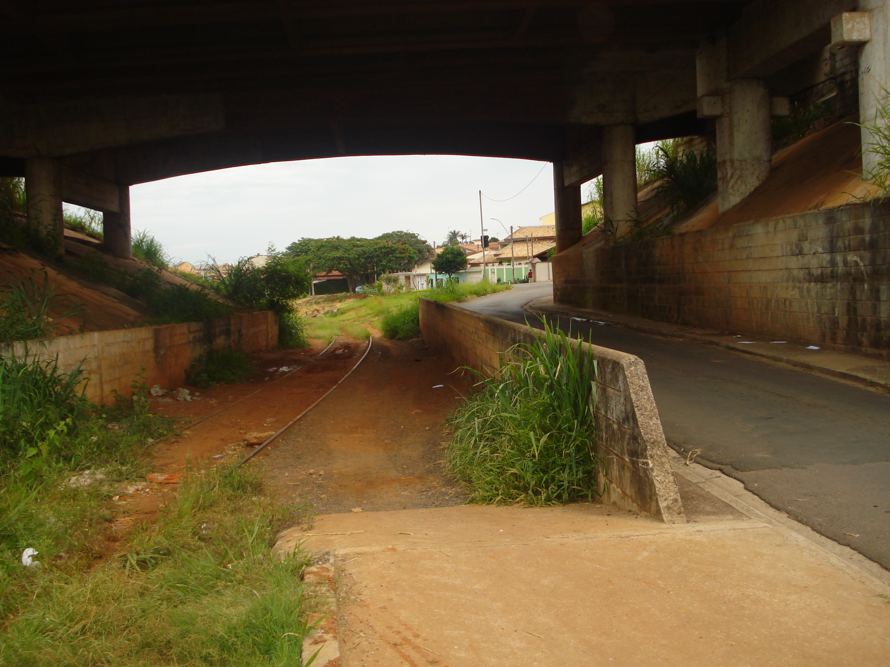 | 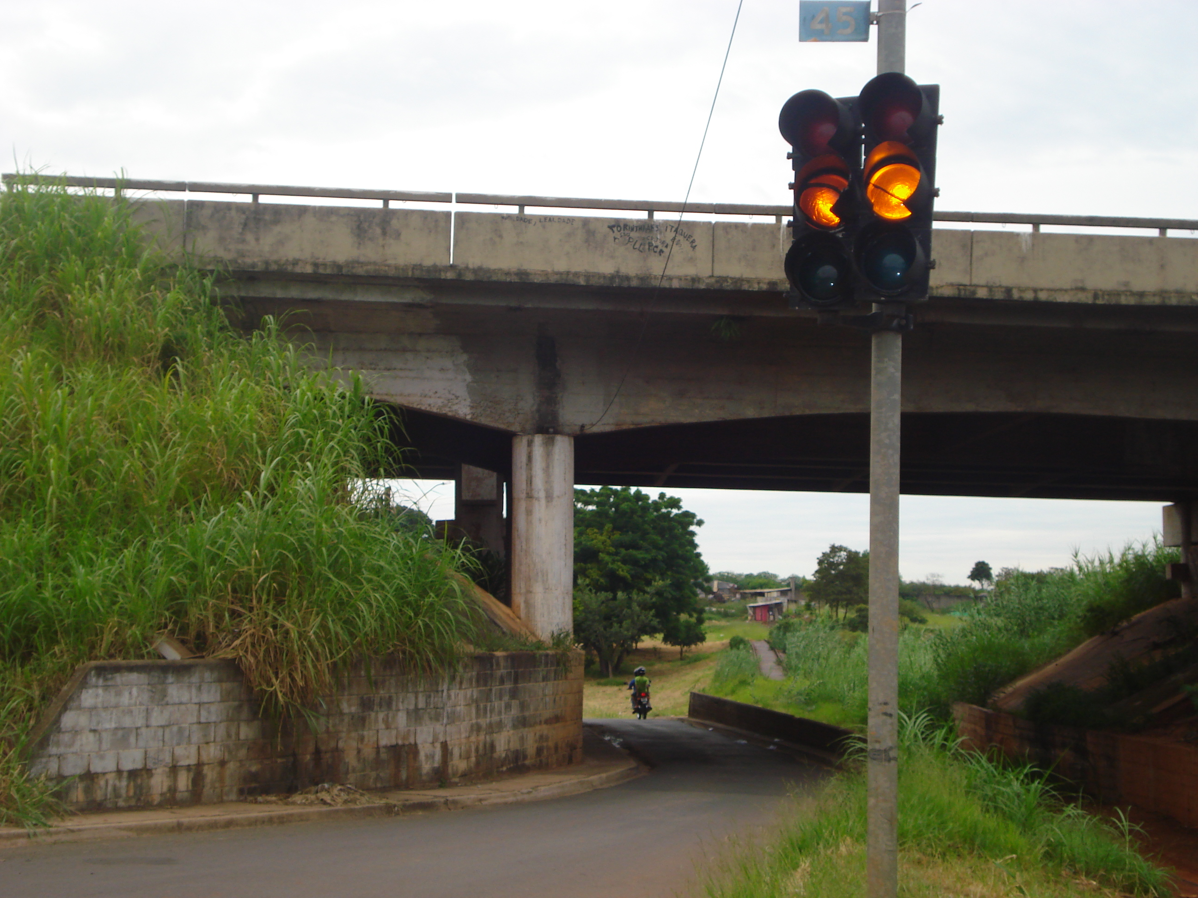
29/4/2009

(Fls. 5 – Moção de Apelo nº 108/09)

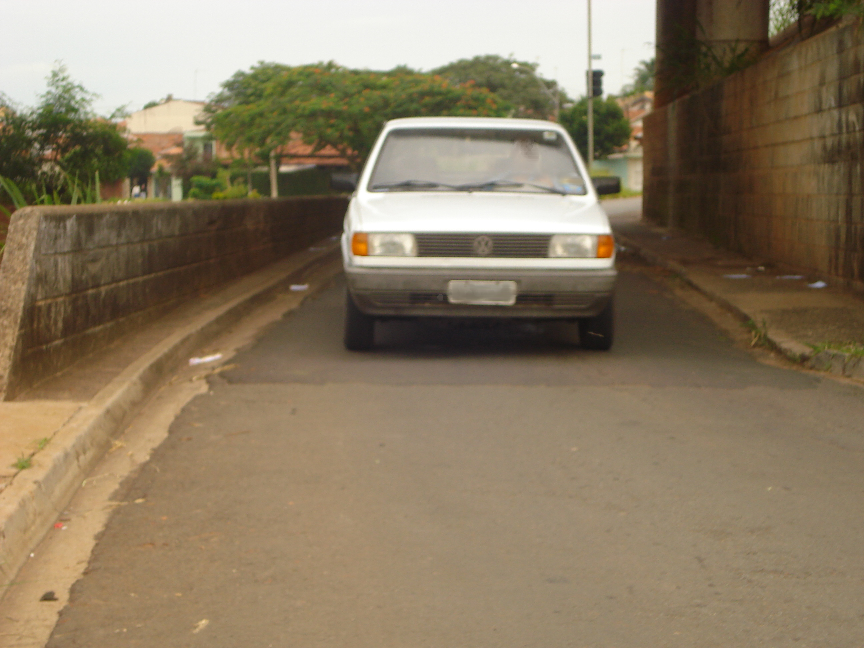 | 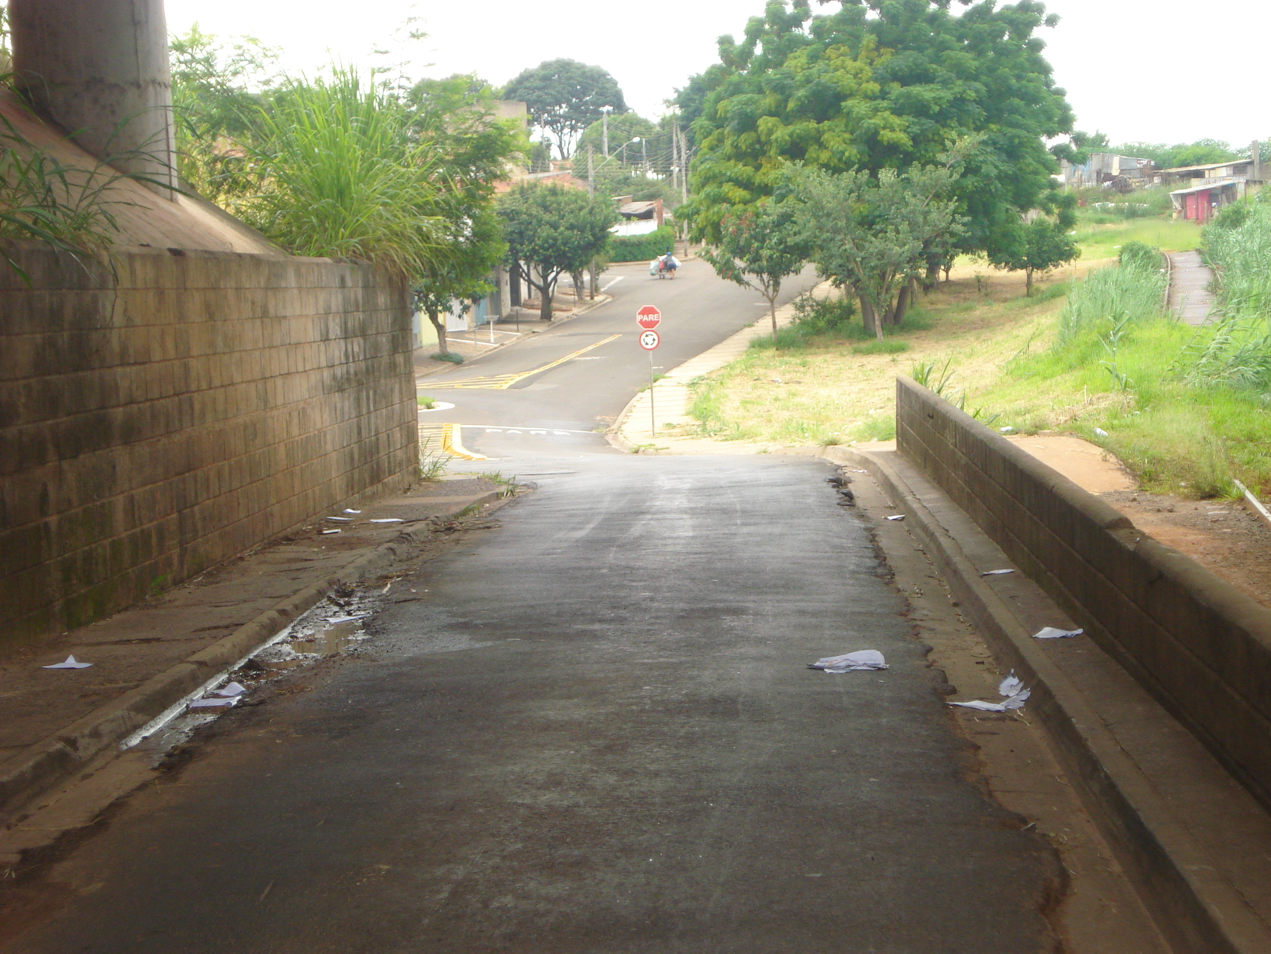
“Manifesta Apelo a Relações Corporativas e Patrimônio, da ALL – América Latina Logística, quanto à possibilidade de autorizar o uso do solo para duplicação da passagem de nível que liga os Bairros Mariana, Santa Inês e Sartori em baixo da Rodovia Luiz de Queiroz (SP 304), na cidade de Santa Bárbara d’ Oeste – SP”.
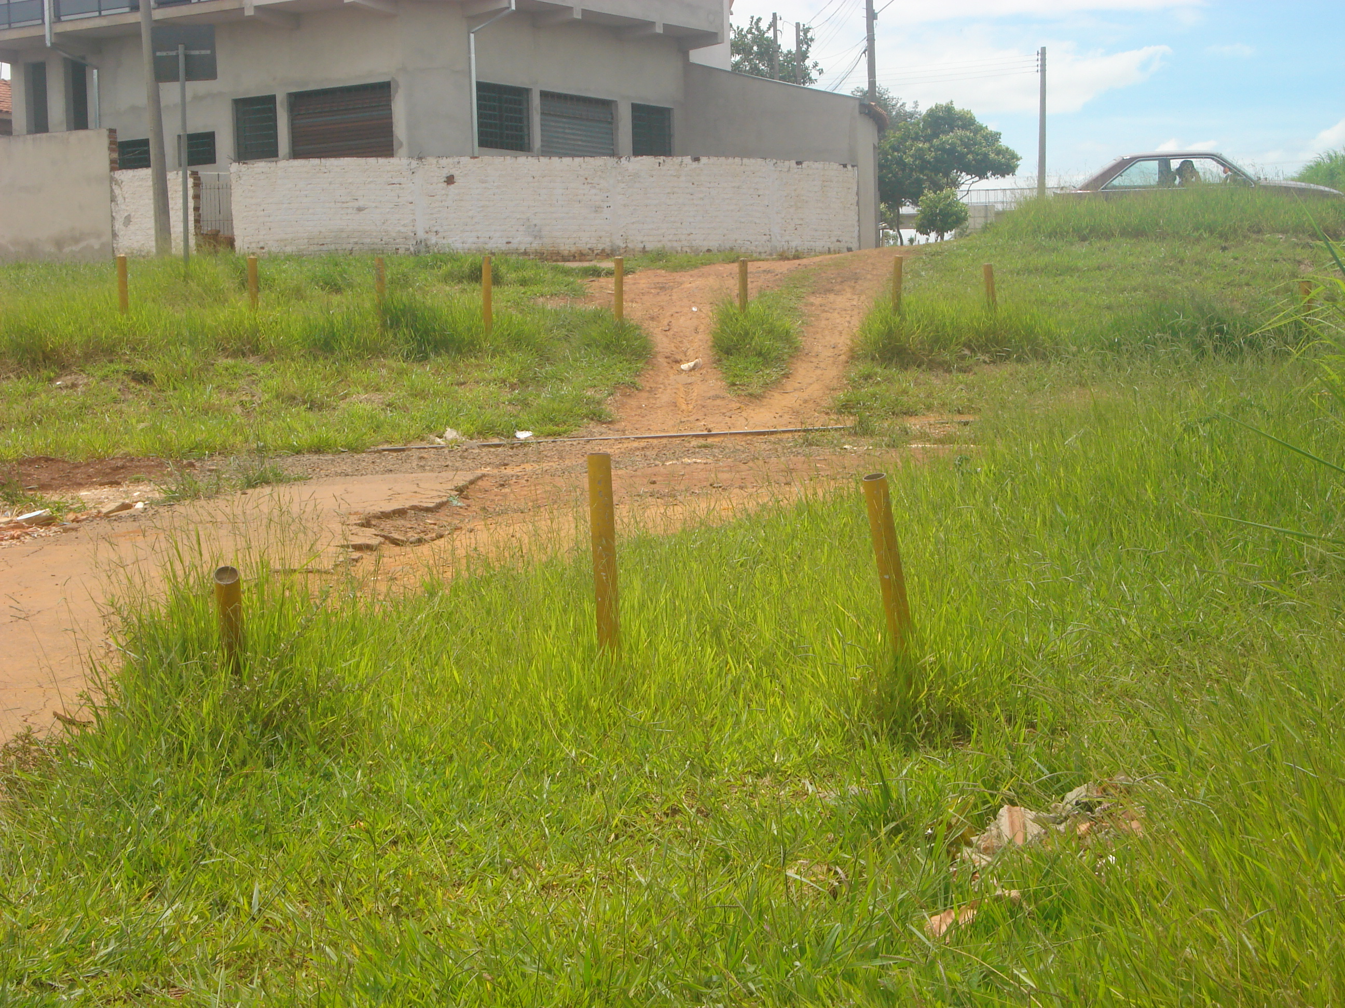 | 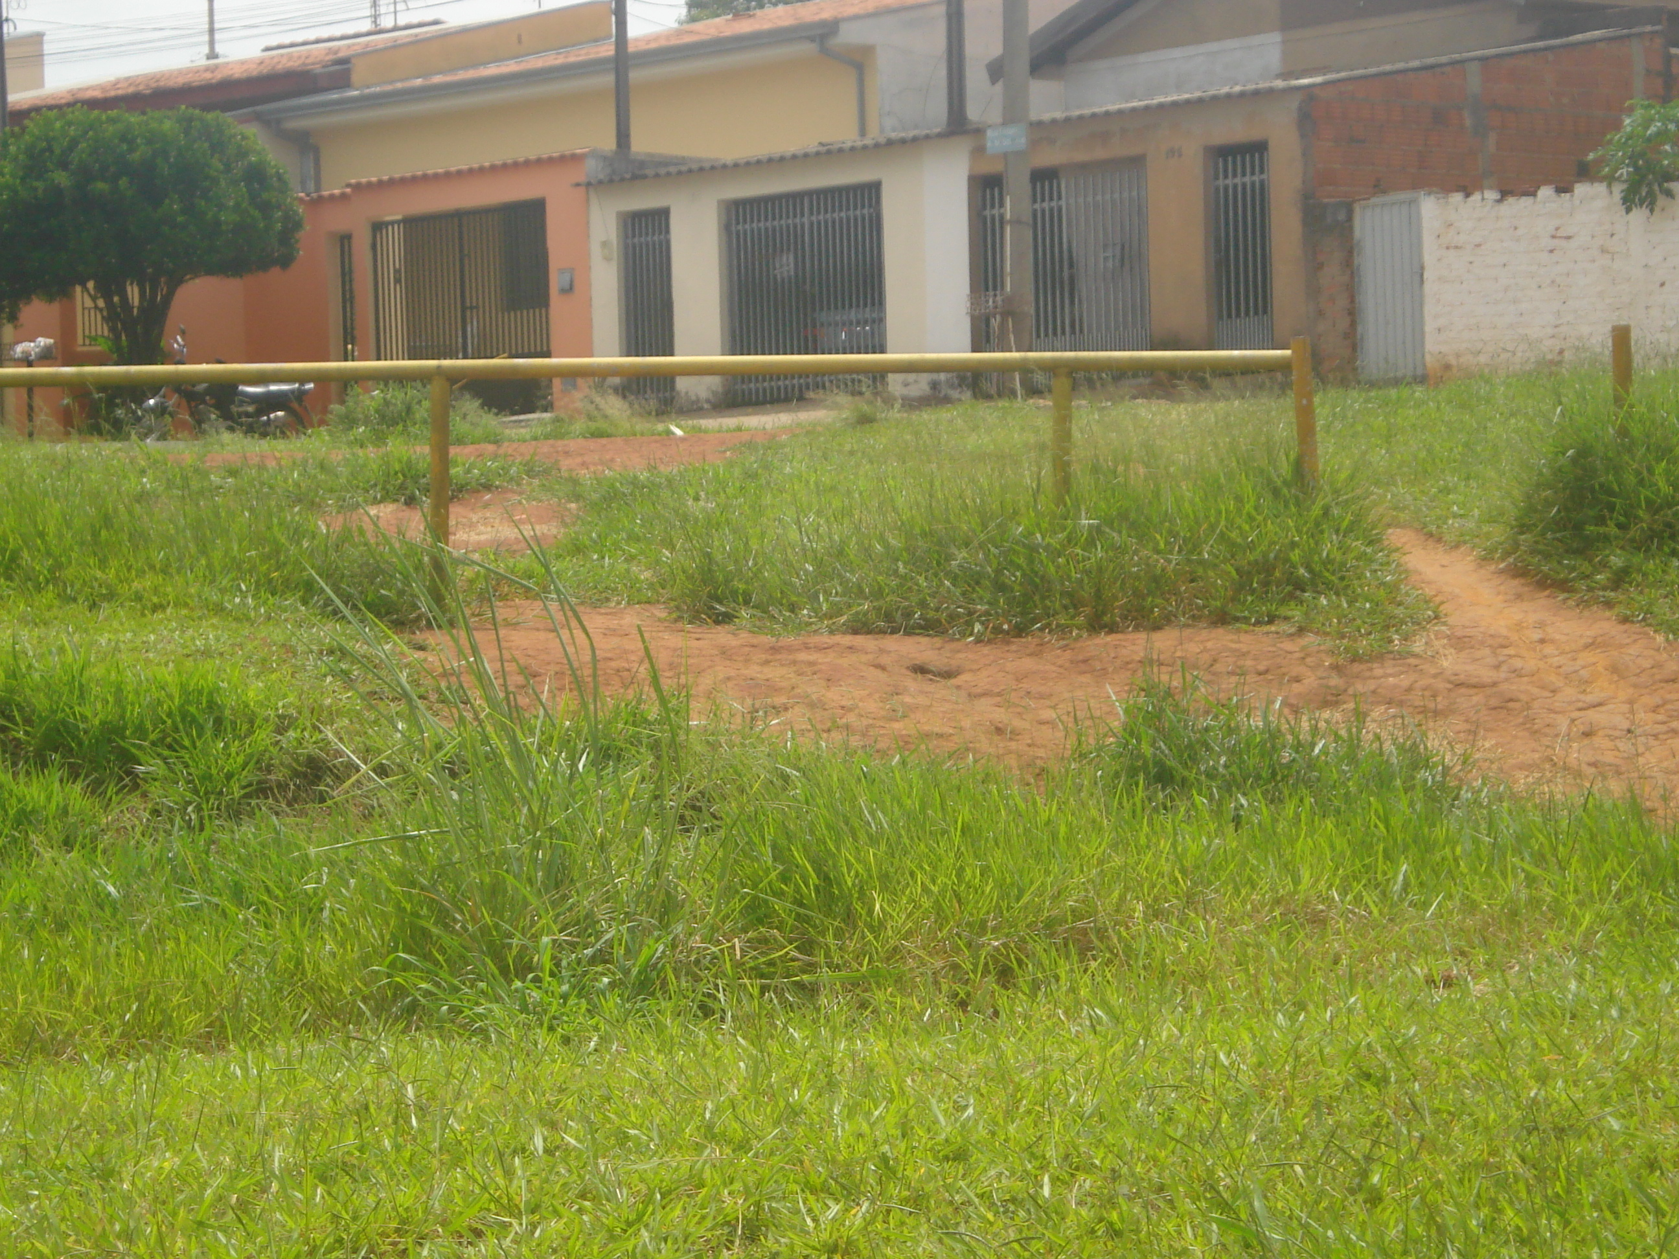
29/4/2009

